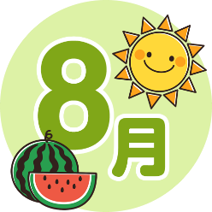

レシピ紹介・・・子どもたちに人気のおやつメニューをご紹介します。
味付け・かたさはお好みで調整してくださいね☆
きゅうしょくだより
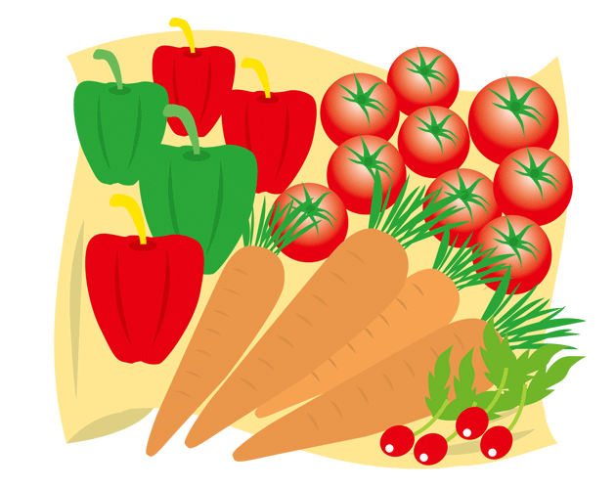
聖隷浜松病院ひばり保育園 2021年8月号
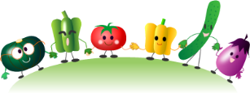
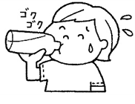
１年で一番暑い季節がやってきました。この時期は熱中症や夏ばてが心配です。熱中症や夏ばての予防のためにも、水分や食事をしっかりとり、暑い夏を元気に過ごしましょう。
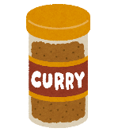
カレー風味の野菜が入ったクラッカーです。
噛む練習にもなりますよ♪
カレークラッカー

材料 | 作りやすい分量
人参 | 1/2本
小麦粉 | 60g(大さじ7)
片栗粉 | 60g(大さじ7)
油 | 大さじ3
塩 | 少々
カレー粉 | 少々

作り方
- 人参はすりおろしておく。
（または、みじん切りにしてレンジでやわらかくしておく）
- ①にその他の材料をすべて入れ、へらなどで切るように混ぜる。
- 全体がまとまったら、厚さ2㎜程度にめん棒などでのばす。
- フォークなどで表面に穴を開け、食べやすい大きさにカットする。
- 200℃のオーブンで20分程、焼き色がつくまで加熱する。

気温や湿度が高い時や激しいスポーツによって脱水や体温が高い状態になり、体温を調節する機能が働かなくなることです。放置すると死に至ることもあります。熱中症を予防するために、汗をかいた分はしっかり水分と塩分を補給しましょう。高温多湿の時や風がない時は無理をせず、適度に涼しい場所で休憩しましょう。
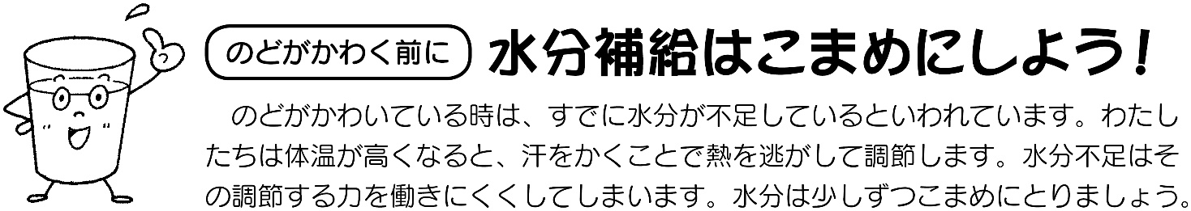
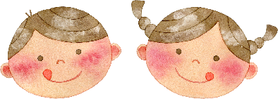
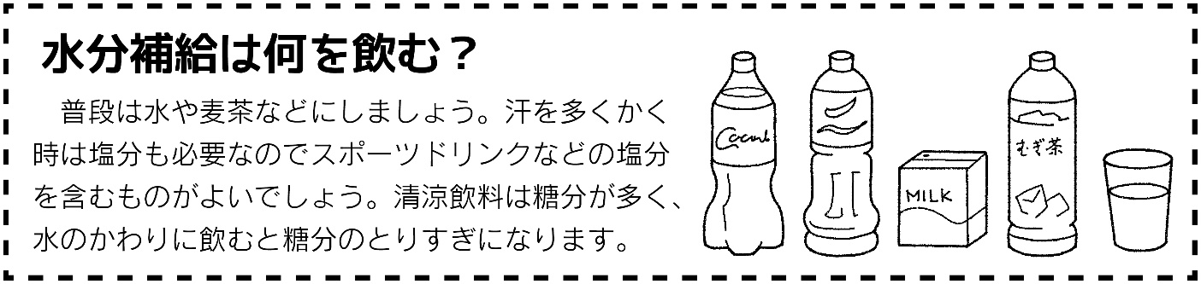
のどがかわいている時は、すでに水分が不足しているといわれています。私たちは体温が高くなると、汗をかくことで熱を逃がして調節します。水分不足はその調節する力を働きにくくしてしまいます。水分は少しずつこまめにとりましょう。
普段は水や麦茶などにしましょう。汗を多くかく時は塩分も必要なのでスポーツドリンクなどの塩分を含むものがよいでしょう。清涼飲料は糖分が多く、水のかわりに飲むと糖分の摂りすぎになります。
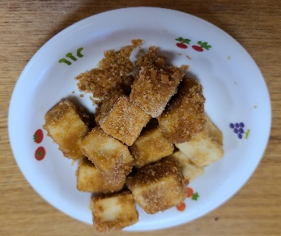

高野豆腐のきな粉焼き
煮物のイメージが強い高野豆腐がおやつに大変身！たんぱく質・カルシウムの豊富なおやつです★
材料 | 作りやすい分量
高野豆腐 | 80ｇ
豆乳 | 70ｇ
砂糖 | 大さじ4
米粉 | 大さじ2
きなこ | 大さじ1
塩 | 少々
水 | 大さじ3
油 | 大さじ1

夏に起こりやすい体調不良のことを夏ばてといいます。夏の暑さの影響で胃腸の働きが鈍くなって食欲が低下し、体がだるくなったり、無気力状態になったりします。
作り方
- 高野豆腐をもどし、水気をしっかりと絞って食べやすい大きさに切る。
- 豆乳に砂糖を加え、しっかり混ぜ合わせて砂糖を溶かす。
- 米粉、きなこ、塩、水、油を混ぜ合わせる。
- 高野豆腐に②を加えて、液体を全て浸み込ませる。
- ④に③を加えてやさしく絡める。
- ⑤を天板に並べてオーブンで15分程、焼き色がつくまで加熱する。
＊米粉は片栗粉でも作れます。砂糖の量はお好みで加減をしてください。
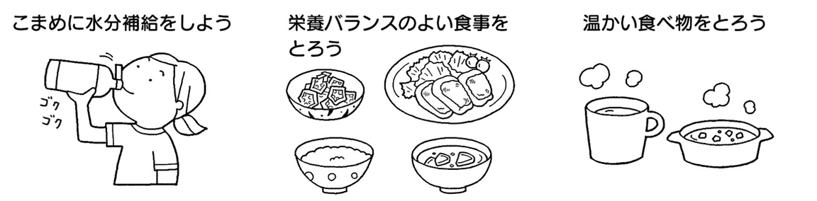
のどがかわく前に少しずつこまめに飲みましょう。
主食・主菜・副菜をバランスよく食べましょう。
冷たいものばかりでなく、温かいものもとりましょう。

